Projet n°3
Page avec la pochette noel
Fond blanc, encrer les bords en vert. Délimiter au crayon gris un cadre à 1,5cm du bord.
Dans le papier « joy » découper un angle de 5cm de large, sur la longueur du papier. Coller en haut à gauche sur le cadre gris. Dans le carré qui reste découper un rectangle de 5cm, couper en 2, l’un complète la ligne du haut, l’autre le bas. Dans le reste découper un rectangle de 10/3, coller en bas à droite Comme sur la photo 1.
Dans le papier rouge flocon enlever les 2 bords verts, cranter. Couper en 2 dans la hauteur à 8cm. Coller comme sur la photo.
Dans le papier vert clair enlever la bande avec les flocons blancs. Coller à 0,5 du bord droit pour cacher le vide.
Dans le papier rouge découper un cercle avec l’assiette en carton. Coller en haut à droite de façon à cacher le trou.
Découper un petit cercle , coller sur le coté gauche, pour cacher le trou. Ajouter un morceau de page de livre, on ne voit plus de trou ! voir photo 3.
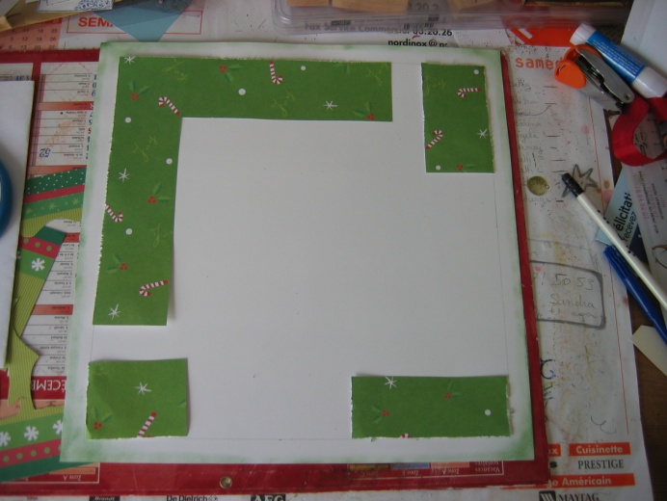
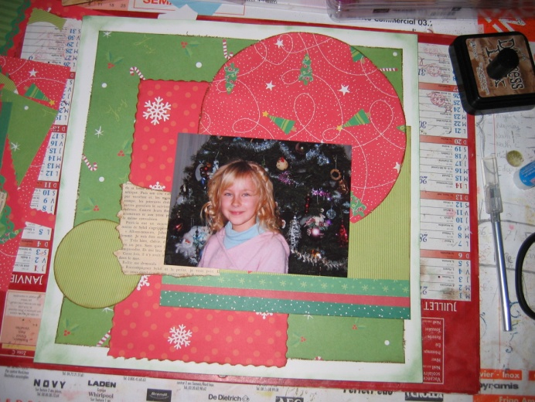
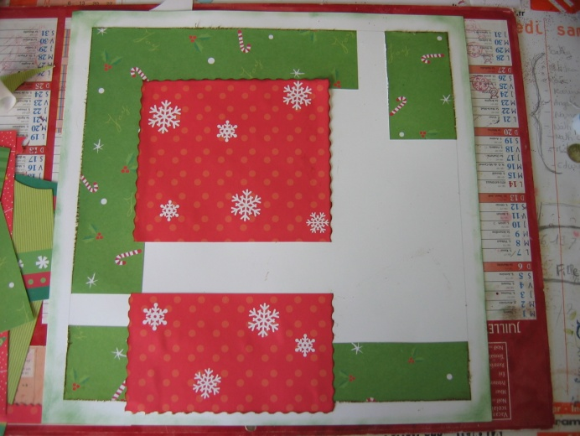
Ajouter la photo au centre, décorer et mettre un titre en haut de la page.

